Kieran Marriott en Bram van Gils

Business Requirements

Een Analyse in de bedrijfs organisatie van Bakkerij van Gils

Inhoud

Introductie 3

In het kort 3

Geschiedenis/Mijlpalen 3

Klanten 3

Medewerkers 3

Visie/Missie 3

Omgevingsanalyse 4

Macro Factoren 4

Meso Factoren 5

Strategie 7

Binnen het Strategie Model 7

De Gehanteerde Strategie 7

De Consument 8

Wie is de klant? 8

Wat wil de klant precies? 8

Benodigde informatie 9

Bezittingen: 10

Balans 10

Resultatenrekening 10

Kostenstructuur 11

Directe kosten 11

Indirecte 11

Opbrengsten 11

Benodigde informatie 12

Interne Processen 13

Keten Proces 13

Voorbereiding 13

Verwerking 14

Afzet 15

Primaire Proces 16

Proces Verbetering 16

Plan 16

Do 16

Check 16

Act 16

Benodigde Informatie 17

Learning & Growth 18

Soorten Veranderingen 18

Optimalisatie 18

Herstructureren 18

Transformatie 18

IT-innovaties 18

Advies 19

Benodigde Informatie 19

Bronnen Blad 20

Versie Beheer 21

# Introductie

## In het kort

Bakkerij van Gils is sinds 1998 een ambachtelijke dorps bakkerij. Het bedrijf is een van de velen particulieren winkels in het dorp Chaam. De bakkerij bevindt zich op de Gilzeweg 1A. De winkel bevindt zich op het brouwerijplein. Het bedrijf heeft zich recentelijk uitgegroeid met een glutenvrijen tak die andere particulieren winkels voorziet van glutenvrijen producten.

## Geschiedenis/Mijlpalen

Voorheen heten de bakkerij: “bakkerij Schaerlaeckens”, maar nadat het bedrijf werd overgekocht door Léon van Gils van Will Schaerlaeckens werd de naam veranderd naar Bakkerij van Gils. Voor een periode van 11 jaar bevonden zowel de winkel als de bakkerij zich aan de Gilzeweg in Chaam. Maar sinds 2009 bevindt de winkel zich op het brouwerijplein. In 2008 heeft het bedrijf zijn eigen website opgericht. 3 jaar geleden heeft het bedrijf zich uitgebreid door een glutenvrije productielijn te starten. Deze uitbreiding ging hand in hand met het openen van een webshop.

## Klanten

De voornaamste doelgroep van het bedrijf is het dorp waar het in ligt. Veruit de grootste groep klanten die gebruik maken van de winkel zijn vrouwen tussen de 40 en 70. De winkel heeft ook een grootte stroom van toeristen die op de fiets door Brabant trekken. De grootsten klanten groepen die gebruik maken van de glutenvrije webshop zijn uiteraard mensen met een glutenvrijen allergie maar ook particulieren bedrijven die voor hun eigen winkel een klein assortiment glutenvrijen producten willen aanbieden.

## Medewerkers

In het bedrijf van Bakkerij van Gils werken in totaal 19 Medewerkers. Dit personeel kan worden opgedeeld in 7 Bakkers, 6 winkelbedienden, 2 bezorgers en 2 schoonmakers. Zij worden begeleid door de twee eigenaren van het bedrijf: Léon van Gils en Yvonne van Gils.

## Visie/Missie

De missie van Bakkerij van Gils is kort maar krachtig, “Een zo eerlijk mogelijk product leveren” Het sleutelwoord hierin is eerlijk. Bakkerij van Gils bekritiseerd de aanpak van supermarkten op brood en voedsel in het algemeen. Doormiddel van het product aan te kleden met verpakkingen en reclames zouden zij de illusie scheppen dat hun producten gezonder en smaakvoller zijn. Een mooi voorbeeld hiervan is het “Goudeerlijk Maïs Brood” van de Jumbo dat alleen maar bekleed was met Maïs in plaats van gebakken met Maïs Meel. “Wij willen dat onze bakkerij eerlijk is tegenover onze klanten over de ambacht van onze producten”

“Een zo eerlijk mogelijke kwaliteit leveren”

# Omgevingsanalyse

## Macro Factoren

Demografisch

Bakkerij van Gils ligt in een klein dorp, dit is omdat de eigenaren vinden dat ze in een dorp betere connecties hebben met hun klanten. Mond tot mond gaat snel in een klein dorp en daar kan Bakkerij van Gils goed gebruik van maken. Maar, ze moeten ook voorzichtig zijn, slecht nieuws verspreidt zich ook even snel mond tot mond en kan verkoop sterk beïnvloeden. Het omgekeerde geldt ook. Als er maar een paar mensen beginnen te praten over Bakkerij van Gils, dan zal het wordt gauw verspreiden in Chaam en voor een potentiële stijging in verkoop zorgen.

Economisch

De stand van de economie heeft groot invloed op een bakkerij, dus ook op Bakkerij van Gils.

Bij een recessie zullen klanten meer bij de goedkopere supermarkten hun brood haal en minder bij de bakker.

Sociaal-Cultureel

Culturele feestdagen en gebeurtenissen, zoals Sinterklaas, Pasen en wielrennen zorgen vaak voor een grote piek in verkoop van brood.  
In een klein dorp zoals Chaam is het sociaal aspect belangrijk. Bakkerij van Gils heeft daarom ook hun winkel verplaatst naar een grotere locatie met een terras waar zijn klanten kunnen zitten en gesprek voeren.

Technologisch

Technologie heeft weinig impact op een familiebedrijf zoals Bakkerij van Gils.

Wel heeft het toegankelijkheid van het internet ervoor gezorgd dat Bakkerij van Gils glutenvrije producten over heel Nederland kan verkopen en vervoeren.

Ecologisch

Het klimaat en weer speelt een belangrijke rol met wat je verkoopt in een bakkerij. Met warm weer in de zomer verkoop je meer gebakjes. In de koude winter verkoop je sneller vettige producten, bijvoorbeeld oliebollen. Een bakkerij moet zich daar natuurlijk goed op in kunnen spelen.

Politiek

De gemeente van Chaam heeft onlangs besloten een super Lidl te bouwen. Deze komt maar een paar honderd meter van Bakkerij van Gils te staan. Dit zal in de toekomst voor grote concurrentie zorgen en daar moet Bakkerij van Gils zich ook op voorbereiden.

## Meso Factoren

Media

In het dorp van Chaam zal hedendaagse media weinig invloed hebben op Bakkerij van Chaam.

Het heeft ook weinig zin om in de lokale krant een advertentie te zetten. Ze kunnen makkelijker en goedkoper op een bord hun advertentie zetten en die voor de winkel plaatsen.

Afnemers

De afnemers, zijn vooral de dorpsbewoners van Chaam. Hoewel er ook toeristen zijn die Bakkerij van Gils bezoeken. Zij moeten dus voor de klanten uit de buurt en eventuele toeristen voorzien van goed kwaliteit brood en gebak.

Leveranciers

Bakkerij van Gils moeten uiteraard hun granen inkopen. Ze kunnen niet te weinig aan de boeren bieden, de boeren kunnen dan gewoon stoppen met het leveren van granen. Het balans tussen geld en tevredenheid van beide partijen is dan ook een belangrijke factor voor een bakkerij.

Concurrentie

In Chaam bevindt zich maar één ander bakkerij. Er zijn echter ook twee supermarkten in Chaam. Bakkerij van Gils moet dan klanten een reden geven om meer te betalen dan bij supermarkten, maar óók ervoor zorgen dat ze niet bij de concurrerende bakkerij hun brood gaan halen. Bakkerij van Gils heeft dus een terras om consumenten een gezellige sfeer te verzorgen en zo meer tevreden klanten krijgen.

Vermogensverschaffers

Bakkerij van Gils is een familiebedrijf dus het vermogen, ligt bij de eigenaren: Léon van Gils en Yvonne van Gils. Als eigenaren van Bakkerij van Gils hebben ze dan ook meer vrijheid en controle over hoe ze hun business runnen en kunnen ze zelf bepalen hoeveel vermogen ze in Bakkerij van Gils stoppen.

Werknemers

Als een familiebedrijf is het natuurlijk vanzelfsprekend dat Bakkerij van Gils familie als werknemers heeft. Zo kunnen ze kosten laag houden en direct problemen oplossen. Echter, niet alle werknemers zijn familie. Met zeven bakkers en zes winkelbedienden moeten ze de taken en uren goed en efficiënt verdelen. Dus moeten ze familie en werk goed in balans houden.

Belangenbehartigingsorganisaties

Hoewel het een familiebedrijf is moet Bakkerij van Gils zijn werknemers natuurlijk wel goed behandelen. De vakbond kan optreden als ze niet voldoen aan de norm. Daarom biedt Bakkerij van Gils een veilige werkomgeving en eerlijk salaris.

Overheidsinstellingen

Als bakkerij, moet Bakkerij van Gils wel veilig opereren. Als bijvoorbeeld brandveiligheid niet in order is kunnen de overheidsinstellingen maatregelen nemen om Bakkerij van Gils ertoe dwingen om deze in orde te maken, of zelfs het bedrijf te sluiten. Het is dus belangrijk dat Bakkerij van Gils veiling en soepel werkt.

# Strategie

## Binnen het Strategie Model

Binnen het strategie model ligt Bakkerij van Gils in het gebied: “Differentiation” Dit is gebaseerd op de volgende twee conclusies: A) Bakkerij van Gils verkoopt brood, dit is een artikel dat bijna elk huishouden in heel Nederland behoefte naar heeft op een dagelijks niveau. B) in tegen stelling tot een supermarkt die ook brood verkoopt probeert Bakkerij van Gils vooral ambachtelijk en vers brood te verkopen.

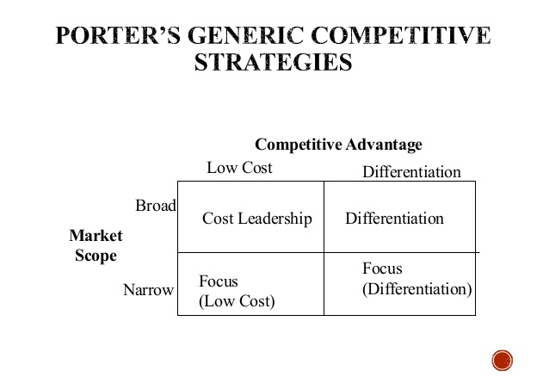

## De Gehanteerde Strategie

Bakkerij van Gils heeft in het verleden meerdere pogingen gedaan om een breder publiek te trekken zowel binnen als buiten het dorp.

Met de opening van de nieuwe winkel op het brouwerij plein heeft de winkel nu ook een terras maar ook een betere ligging voor de velen fietsende toeristen die in de zomer door het land trekken. In 2014 werd er ook een poging gedaan om zelfgemaakt ijs toe te voegen aan het assortiment. Dit was duidelijk een poging om meer toeristen naar de winkel te trekken en tijdens evenementen meer klanten te trekken. Bewijs hiervoor is te zien in het feit dat ijs alleen in de zomer en tijdens evenementen werd verkocht.

Met de opening van de Glutenvrijen webshop was het bedrijf plots instaat om klanten te bereiken op een nationale schaal. Later exporteerden het bedrijf ook goederen naar andere particulieren bedrijven zodat zij hun assortiment konden uitbreiden met glutenvrijen producten.

Je ziet in al deze ontwikkelingen dat het bedrijf continu op zoek is naar nieuwe afzetmarkten voor vers ambachtelijk brood en banket. Maar ook voor ambachtelijk glutenvrijen producten over de rest van het land. Het succes van deze aanpak laat zien dat bakkerij van gils hun ambachtelijke artikelen dichter bij de mensen wilt brengen.

# De Consument

## Wie is de klant?

Geografisch: Klanten komen vooral uit Chaam en omliggende dorpen. De toeristen die de winkel ook vaak bezoeken komen vooral uit Nederland maar vaak ook uit België en Duitsland.

Demografisch: Consumenten komen vanuit allerlei gezinssituaties en leeftijden. Denk aan tieners ouderen jonge moeders en Arbeiders van middelbare leeftijd maar vooral huisvrouwen tussen de 40 en 70 jaar. Het toeristische aandeel hiervan zijn fietsers van middelbare leeftijd getrouwd gehuwd. Maar ook gezinnen vanuit de Camping.

Socio-Economisch: Net als de demografische eigenschappen zijn de Socio-Economische eigenschappen sterk verdeeld. Maar het overgrote deel van de consumenten werkt thuis om het gezin te verzorgen. Klanten komen ook uit allerlei economische klassen maar vooral uit midden en hoge klassen.

Gedrag: bij de klanten van bakkerij van gils staan versheid, goede smaak en goede service erg hoog in het vaandel.

Levenscyclus: Vooral getrouwd, sommige hebben wel kinderen anderen niet. Kinderen zijn ook vaak uit huis.

## Wat wil de klant precies?

*Omdat het overgrote deel van de consumenten uit een dorp komt hechten de inwoners veel waarde aan kwaliteit en hebben een wat verfijndere smaak. De consumenten hebben echter geen behoeften aan bijzondere of uniek producten. De klanten willen graag een goed ambachtelijk product zonder te veel opmaak.*

*De klant kiest dit product omdat het vers en eerlijk is, in tegenstelling tot supermarkten. Ook heeft het bedrijf een groter assortiment en betere service dan andere bedrijven. Ook heeft het bedrijf een glutenvrij assortiment dat een specifieke doelgroep aantrekt.*

*Het bedrijf heeft veel wekelijkse klanten, ze herkennen hun terugkerende klanten  
en kunnen daarvan afleiden dat hun klanten ook tevreden zijn. Ook heeft het bedrijf een socialmedia pagina op facebook waar dagelijks reacties geplaatst worden. Vanuit de omzet wordt ook de tevredenheid van de consument afgeleid.*

## Benodigde informatie

**Het Welvaartsniveau**

Het is belangrijk dat het bedrijf de economische staat weet van zijn klanten omdat het bedrijf het prijsklasse niveau hierop kan aanpassen. Aangezien Bakkerij Van Gils een hoge kwaliteitsstandaard heeft en ook hoge prijzen.

**Leeftijd**

Verder moet het bedrijf weten in welke leeftijdscategorie zijn klanten bevinden. Jongere klanten hebben niet alleen minder te besteden maar hebben ook haast en verkiezen sneller de simpele supermarkt boven de particulieren bedrijven.  
  
**Gezinssituaties**

Aangezien gezinnen de meest lucratieve klanten zijn is het erg handig om te weten hoeveel gezinnen er binnen de gemeente Alphen-Chaam wonen.

**Toeristen**

Bakkerij van Gils heeft een behoorlijk aandeel toeristische klanten. Een overzicht van wanneer en met hoeveel deze toeristen de bakkerij bezoeken kan bakkerij van Gils helpen om de winkel aan te passen naar de hand van het aantal actieve toeristen in de regio.

**Verzorgingsgebied statistieken**

De statistieken van de directe en indirecte omgeving kan vergeleken worden met de statistieken van de consumenten om zo een overzicht te krijgen over de grootste inwoners groep in het verzorgingsgebied. Maar ook om te zien op welke groepen bakkerij van Gils de meeste aanspraak maakt.

**Facebook Reviews**

Er staan ook velen facebook reviews op de facebook pagina van Bakkerij van Gils. Deze Reviews geven een goed beeld van de klant tevredenheid en het sterrensysteem geeft een goed statistisch beeld van de meningen en in hoeverre deze verdeeld zijn.

**Geslacht Compositie**

Het aandeel mannen en vrouwen kan een belangrijke rol spelen in het ontwerp van de winkel. In de meeste gezinnen gaat de huisvrouw boodschappen doen en maakt daarmee de belangrijkste beslissingen. Door een inzicht te krijgen in de geslachtsverdeling kunnen er betere keuzes gemaakt worden over bijvoorbeeld nieuwe producten en het inrichten van de winkel.

# Bezittingen:

## Balans

|  |  |  |  |
| --- | --- | --- | --- |
| Activa | | Passiva | |
| Panden (Bakkerij en Winkel) | 1.400.00 | Eigen Vermogen | 200.000 |
| Inboedel (Bakkerij en Winkel) | 600.000 | Hypotheek | 1.830.000 |
| Bedrijf Bus | 20.000 |  |  |
|  |  |  |  |
| Debiteuren | 12.000 | Crediteuren | 32.000 |
| Voorraad Grondstoffen | 8.000 |  |  |
|  |  |  |  |
| Bank | 20.000 |  |  |
| Kas | 2.000 |  |  |
|  | 2.062.000 |  | 2.062.000 |

Aangegeven informatie is fictief

## Resultatenrekening

|  |  |  |
| --- | --- | --- |
| **Bakkerij van Gils winst en verliesrekening 2017** | | |
|  |  |  |
|  |  |  |
| Omzet | €1.300.000,- |  |
| Inkoopwaarde v/d omzet | €400.000,- |  |
|  |  |  |
| Bruto Winst |  | €900.000,- |
|  |  |  |
| Kosten | €550.000,- |  |
| Afschrijvingen | €230.000,- |  |
| Interest | €30.000,- | + |
|  |  |  |
|  |  | €810.000,- |
|  |  |  |
| Resultaat |  | €90.000,- |

Aangegeven informatie is fictief

# Kostenstructuur

## Directe kosten

* Grondstoffen

*Bloem, Boter, Gist, Fruit, Eieren, Melk, Room, etc, etc*

* Productie lonen

*Bakkers, Verkoopsters, Chauffeurs, Schoonmaaksters*

* Verpakkingsmateriaal

*Tassen, plastic zakken, papieren zakken*

## Indirecte

* Onderhoud Gebouwen

*Voor zowel de winkel als de bakkerij*

* Onderhoud Machines

*Ovens, Rijskasten, Mixers, Platenpoetser, Vaatwasser, Vriezers, Bollendraaier, etc, etc*

* Operationele kosten

*Gas, Water, Licht*

* Recepten

*Mix verhoudingen, bereidingsmethoden*

* Huurkosten winkelpand

*Winkel op het Brouwerij plein*

* Afschrijving gebouw

*Alleen voor de bakkerij*

# Opbrengsten

* Bakkerij winkel  
  De verkoop van brood en gebakjes gebeurt hier, dit is het grootste deel in opbrengt omdat het ook het grootste deel uitmaakt van de bakkerij
* Catering  
  Bakkerij van Gils maakt bruidstaarten en levert gebak voor verjaardagen en andere speciale gelegenheden
* Terras café  
  Mensen kunnen op het terras een kopje koffie en een gebakje kopen, dit zorgt weer voor extra opbrengst door de verkoop van drankjes en eten aan klanten maar ook aan toeristen.
* Evenementen  
  Bakkerij van Gils verkopen vaak via een kraampje bij evenementen, zoals bijvoorbeeld, De Acht van Chaam en de jaarmarkt.

## Benodigde informatie

**De Balans**

Als bedrijf is het natuurlijk erg belangrijk en vanzelfsprekend dat de balans in de gaten kan worden gehouden. De balans moet jaarlijks bijgewerkt kunnen worden en er hoort een overzicht beschikbaar te zijn. Ook moet er een

**De Winst/Verlies Rekening**

**Het is erg belangrijk voor een bedrijf om te zien hoe de kosten zichzelf tegen de omzet wegstreept. Het maakt het makkelijker voor de gebruikers van het dashboard om te zien waar het geld naartoe gaat. En hoe dit verder te beïnvloeden valt door bijvoorbeeld**

**Omzet per Maand**

**Het bedrijf moet instaat zijn te kunnen zien waar en wanneer de meeste klanten en de meeste winst wordt gemaakt. Dit moet te vergelijken zijn met de statistieken van het jaar of de maanden ervoor.**

**Totaal Aantal Klanten**

**Het totaalaantal klanten is een belangrijk getal aangezien de bedrijfsleiders snel kunnen zien of ze vooruitgang hebben geboekt in vergelijking met vorige jaren en of maanden.**

**Lonen verdeling**

**De Bedrijfsleiders moeten een overzicht hebben van de lonen distributie. Hierdoor kunnen ze zien waar het best geïnvesteerd kan worden en waar het besten bekort kan worden. Ook is hier goed te zien welke faciliteiten de meeste werkkracht vereisen.**

# **Interne Processen**

## Keten Proces

### Voorbereiding

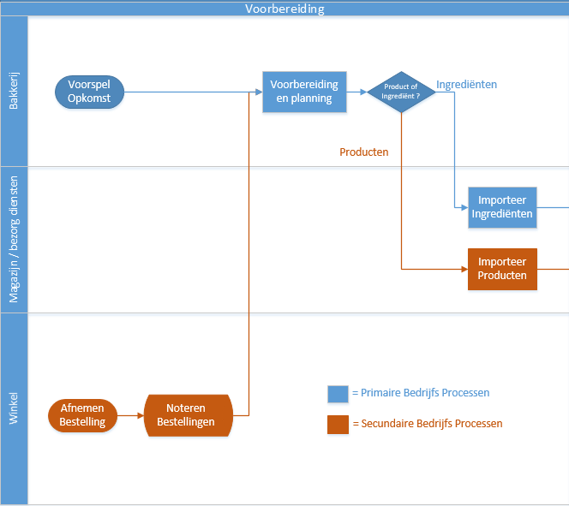

### Verwerking

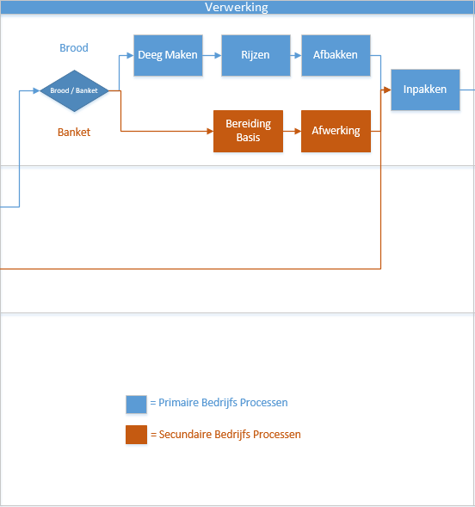

### Afzet

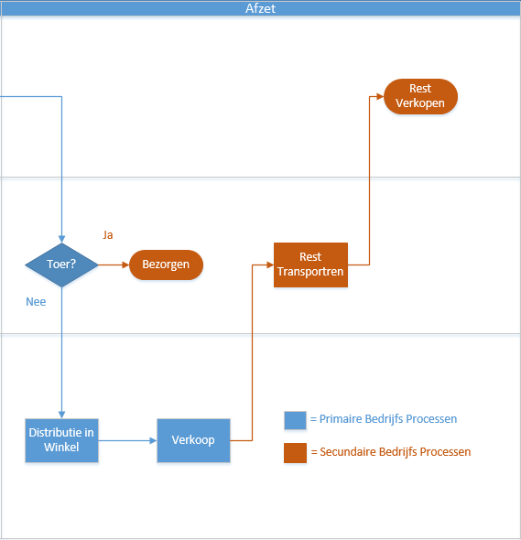

## Primaire Proces

Primaire Proces Bakkerij.

Het productie en verkoop van brood en ander gebakjes is natuurlijk het primaire proces van het bedrijf.  
Zonder brood of gebakjes heeft het bedrijf natuurlijk niks om te verkopen, en daar draait het juist om. Het produceren en verkopen van eerlijk en ambachtelijk brood.

Voor de klant is het natuurlijk dat het brood van goede kwaliteit is, als geen goed kwaliteit brood was, zouden ze gewoon naar de supermarkt gaan omdat het daar goedkoper is.

Proces schema

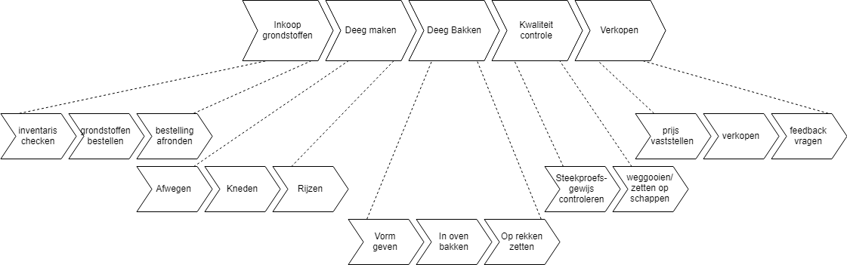

Het proces is goed verloopt als het brood aan de klant is verkocht en de klant tevreden is over de kwaliteit, met minimaal afval vanwege slechte kwaliteit.

## Proces Verbetering

### Plan

In plaats van het bakken van brood in karren het brood op rekken bakken zodat het brood niet meer verplaatst hoeft te worden.

### Do

Nieuwe rekken aanschaffen werknemers instrueren de nieuwe methode te adopteren.

### Check

Proces snelheid meten en werknemers ondervragen naar hun ervaring met de nieuwe techniek.

### Act

Nieuwe Techniek in het hele bedrijf implementeren en Personeel Instrueren.

## Benodigde Informatie

**Product verkoop per maand in euro’s**

Als bakkerij moeten wij natuurlijk bijhouden hoeveel we van elk product in een maand verkopen. Zo kunnen we zien hoe lang wij bepaalde producten moeten verkopen, denk aan oliebollen. Ook kunnen we onze grondstoffen inkoop aanpassen en zo aan kosten besparen door minder resten over te houden. Immers kunnen we zien welk producten het populairste zijn en hier ons proces op aanpassen om deze producten meer beschikbaar te stellen aan onze klanten.

**Geïmporteerde ingrediënten per maand in euro’s**

Natuurlijk moeten we ingrediënten importeren om deze te kunnen verwerken tot onze producten. Door het bijhouden van deze geïmporteerde ingrediënten bij te houden, kunnen wij deze met ingrediënten verbruik kijken of wij niet te veel of te weinig in een maand importeren.

**Verbruikte ingrediënten per maand in euro’s**

Het bijhouden van hoeveel ingrediënten we verbruiken is natuurlijk ook belangrijk. Als wij in een maand meer verbruiken dan in een andere maand moeten we natuurlijk onze import daar aan aanpassen. Natuurlijk willen we het liefst de verste ingrediënten gebruiken, dus hoe preciezer wij onze import en verbruik in balans kunnen brengen hoe beter het kwaliteit van onze producten.

# Learning & Growth

## Soorten Veranderingen

### Optimalisatie

Op het gebied van optimalisatie kunnen we veel doen.  
Bijvoorbeeld het stoffen van bloem. Als je een zak opent en leegmaakt vliegt er veel meel de lucht in, aan het eind van de dag kun je weel een paar zakken kwijt zijn alleen door het stoffen. We kunnen dit verbeteren door het meel in silo’s op te slaan, zo blijft het meel in één opslagruimte end verspillen we minder.

### Herstructureren

In plaats van aan het eind van de dag te tellen hoeveel meel we hebben verbruikt kunnen we tijdens het bakproces deze informatie verwerken via een kleine computer. Dit heeft het voordeel dat we aan het eind van de dag minder tijd besteden aan inventaris, we kunnen zelfs via deze methode het bestellen van grondstoffen automatiseren en daarmee ook kosten besparen.

Telkens wanneer we een nieuw product maken, bijvoorbeeld onze eigen frikandelbroodjes, moeten we dan onze bestel proces veranderen, frikandellen en currysaus inkopen, meer meel, ander soort deeg maken en hier moet ons personeel allemaal op aanpassen.

### Transformatie

Het toevoegen van het café is een prima voorbeeld van transformatie. We moeten hierdoor meer gebakjes maken, ons personeel moet nieuwe taken leren, natuurlijk moesten we ook nieuwe personeel huren. Het heeft de dagelijks gang van zaken sterk verandert.

## IT-innovaties

Op get gebied van IT-innovaties kunnen wij profiteren. Big Data is bij ons óók van belang. Wij kunnen kijken hoeveel wij van elk product verkopen en onze productie daarop aanpassen. Verkopen wij vier keer zoveel bruinbrood dan wit brood? Dan passen wij onze inkoop en bereiding wijze daaropaan.

Het Administratie is dankzij IT geautomatiseerd. Er wordt rekening gehouden met de vakantiedagen van werknemers, hoeveel uren per week zij werken en welke tijden en dagen ze beschikbaar zijn. Zo worden hun roosters automatisch ingedeeld, dit bespaart een hoop tijd.

De boekhouding wordt deels ook geautomatiseerd. Door het bijhouden van wat wij verkopen en hebben ingekocht, hoeveel uren onze werknemers draaien enzovoort kunnen wij het boekhoudingsproces sneller en efficiënter maken.

## Advies

Ik Adviseer dat we bijhouden precies hoeveel we van elke product verkopen en deze data opslaan. Als wij deze op een maandelijkse basis sorteren en bekijken kunnen wij voor elke maand vaststellen hoeveel wij van elk product moeten maken. We kunnen zo ook vaststellen wanneer wij het drukste hebben en wanneer wij het minste druk hebben, en daarop ook onze werkgevers uren op aanpassen.

Deze data moeten we ook op per dag en per uur indelen. Wanneer verkopen wij het meest van een product? Deze product kunnen wij dan het beste vers bereiden voor die tijdsperiode bereiden. Denk aan frikandelbroodjes, veel jongeren zullen deze na school kopen, dus om deze ‘s morgens vroeg massaal te bakken heeft weinig zin, we kunnen deze beter later in de middag massaal bereiden en een handvol dan ’s morgens bakken om zo klanten tevredenheid omhoog te halen.

## Benodigde Informatie

**Rest producten per maand in kilo**

Het bijhouden van hoeveel resten wij moeten overhouden, helpt ons met her optimaliseren van het productieproces. Als wij te veel resten in een maand overhouden, dan betekend het dat wij te veel van een product maken en deze dus minder hoeven te produceren. Het liefst zouden wij geen resten overhouden én alle ingrediënten hebben verbruikt zonder dat we klanten weg moeten sturen vanwege uitverkochte producten. Samen met geïmporteerde ingrediënten en verbruikte ingrediënten kunnen we hier over lange termijn een balans in vinden.

**Kosten terras café**

Nu we het over learning en growth hebben, is het tijd om te kijken of het terras café ook winst maakt. Dit kunnen we doen door kosten te berekenen voor het caféterras per maand en deze te vergelijken met het opbrengst van daarvan. Draaien we hier winst mee? Zo niet, hoe kunnen wij ervoor zorgen dat we wél winst gaan draaien?

De kosten van het café zijn de lonen van de werknemers en de kosten van de producten die er verkocht worden.

**Opbrengst café**

De opbrengst van het café hebben wij nodig om te kijken of het café wel winst draait. De opbrengst bestaat uit de verkoop van drank en gebakjes op het terras. Aan de hand van de data en data van de kosten, kunnen wij het caféterras proces optimaliseren.

# Bronnen Blad

Informatie verkregen uit een interview met Léon en Yvonne van Gils

<https://drive.google.com/open?id=1Z2lEs0HFZo-EaNnsz4IlVhl_9b5YzMyU>

Ik heb prezi als bron gebruikt omdat het ook een bakkerij is en het een goed beeld geeft van hoe de DESTEP er invloed op heeft

<https://prezi.com/vwp3vdo0hjpf/externe-analyse-van-bakkerij-gorka/>

Tweede Interview voor de Consumenten Analyse

<https://docs.google.com/document/d/16BvNwchWRdlTzGJG_TGFQxGtHF_9xxRLAZSGlGjg5CI/edit?usp=sharing>

# Versie Beheer

|  |  |  |  |
| --- | --- | --- | --- |
| Versie | Datum | Bewerker | Aanpassingen |
| 1.0 | 06-02-2018 | Bram van Gils | Aanmaak document en toevoegen voorblad, inleiding en bronnen blad. Introductie en Strategie toegevoegd. |
| 1.1 | 06-02-2018 | Kieran Marriott | Toevoegen van de Macro en Meso Factoren. |
| 1.2 | 06-02-2018 | Kieran + Bram | Reflectie op elkaars werk en verbeteren van alle Hoofdstukken |
| 2.0 | 26-02-2018 | Bram van Gils | Toevoegen Hoofdstuk: Wie is de klant |
| 2.1 | 26-02-2018 | Kieran Marriott | Toevoegen Hoofdstuk: Wat wil de klant precies |
| 2.2 | 26-02-2018 | Kieran + Bram | Elkaars werk beoordelen en bewerken. |
| 2.3 | 26-02-2018 | Bram van Gils | Benodigde informatie toevoegen. |
| 3.0 | 05-03-2018 | Bram van Gils | Toevoegen Hoofdstuk: Bezittingen |
| 3.1 | 05-03-2018 | Kieran Marriott | Toevoegen Hoofdstuk: Kosten Structuur |
| 3.2 | 05-03-2018 | Kieran + Bram | Elkaars werk beoordelen en bewerken |
| 3.3 | 06-03-2018 | Bram van Gils | Kostenstructuur Bewerken en Benodigde informatie toevoegen. |
| 3.4 | 12-03-2018 | Bram van Gils | Versie Beheer Toegevoegd, en alle benodigde informatie uitgebreid |
| 4.0 | 27-03-2018 | Kieran Marriott | Het Primaire Proces Toegevoegd |
| 4.1 | 27-03-2018 | Bram van Gils | Het Keten Proces en Proces verbetering toe gevoegd |
| 4.2 | 27-03-2019 | Kieran Marriott | De benodigde Informatie toegevoegd van de interne processen |
| 5.0 | 27-03-2019 | Kieran Marriott | Hoofdstuk Learning & Growth Toegevoegd |